 | 125040, г. Москва, Комсомольский пр-т, д.7  Телефон: 8 (800) 250-42-92, 8 (910) 455-74-70  Е-mail: cdtio@mail.ru http://www.cdtio.ru  Реестровый номер туроператора: РТО 022601

ДСОЛ «Лазуревый берег» (г.Геленджик)

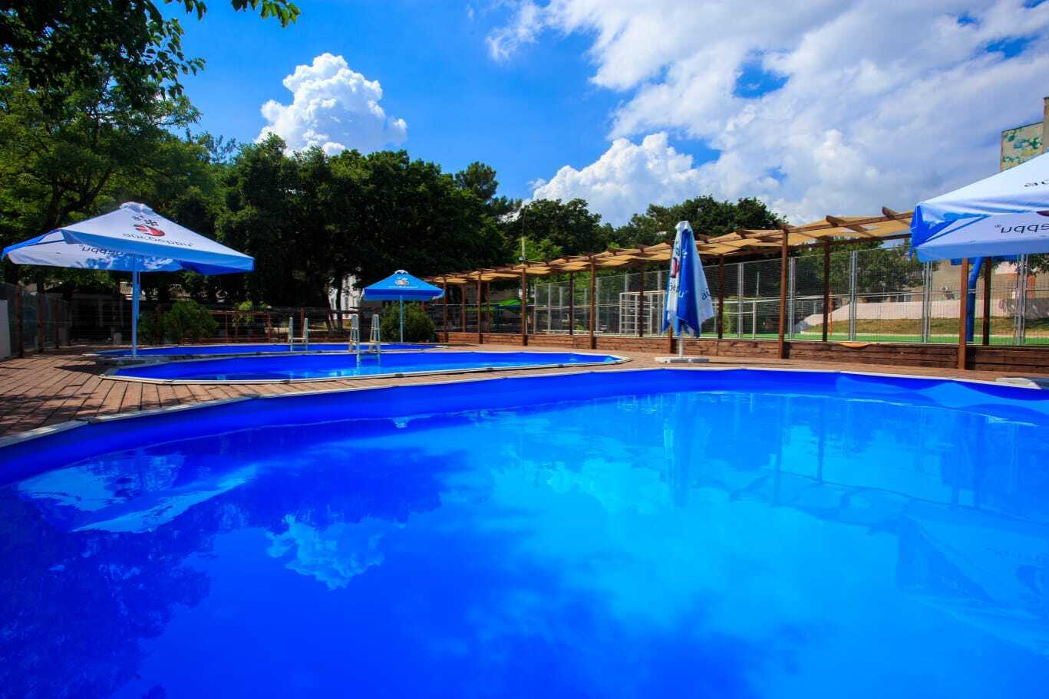

Расположение:
ДСОЛ «Лазуревый берег» расположен в городе-курорте Геленджик, в живописном и экологически чистом уголке Геленджикской бухты на берегу Черного моря. Климат этого района средиземного типа. Теплое лето. ДСОЛ «Лазуревый берег» расположен на ровной, прибрежной, хорошо озелененной площади в 6 гектаров, в пятидесяти метрах от моря, с пляжем, покрытым мелкой галькой. На территории лагеря имеется все необходимое для организации интересного и активного детского отдыха: футбольное поле, волейбольная и баскетбольная площадки, теннисные столы, летняя эстрадная площадка, библиотека, отрядные беседки.Территория лагеря находится под круглосуточной охраной.

Размещение:
Дети размещаются в 5-ти этажных благоустроенных, стационарных корпусах капитального строения с балконами, оборудованные лифтами, в 3-х-4-х местных номерах с удобствами (душ, санузел, раковина) с видом на Геленджикскую бухту. Спальные комнаты оборудованы одноярусными кроватями, индивидуальными прикроватными тумбочками, платяными шкафами для одежды и личных вещей. На каждом этаже имеется комната вожатых, холл-игровая, для отдыха и организации отрядной работы с детьми, оборудованная телевизором и мягкой мебелью, где дети с вожатыми готовятся к различным мероприятиям, а так же на этажах корпуса имеются кулеры с питьевой водой с одноразовыми стаканчиками. Ежедневная влажная уборка, смена постельного белья производится один раз в 7 дней. Горячее и холодное водоснабжение круглосуточное.

Питание:
5-ти разовое комплексное питание в столовой лагеря организованно в одну смену в трех обеденных залах. В меню мясные, рыбные, овощные, молочные блюда, свежие фрукты, соки, выпечка, кондитерские изделия.

Лечение:
На базе лагеря функционируют кабинеты медицинского массажа, ЛФК, физиотерапии (ингаляции, фитоминеральный коктейль, электро-светолечение, круглосуточно работают врач-педиатр, медпункт и изолятор.

Пляж:
Детский лагерь «Лазуревый берег» располагает собственным галечным пляжем, расположенным в 50 метрах от территории лагеря. Пляж оборудован спасательным и медицинским постом, теневыми навесами, кабинками для переодевания, душевыми и туалетами.

Дополнительные услуги:
Программа пребывания в ДСОЛ «Лазуревый берег» направлена на организацию оздоровительной работы, предполагает проведение большого числа развлекательных, культурно-массовых и спортивных мероприятий — концерты, театрализованные представления, День Нептуна, творческие конкурсы, дискотеки, деловые игры, викторины, активные игры на свежем воздухе, соревнования и состязания, походы и многое другое. Работают кружки по интересам.Оборудовано футбольное поле, волейбольная и баскетбольная спортплощадка. Работают спортивные кружки, проводятся спортивные олимпиады,бассейн стрюмя зонами.
СМЕНЫ 2025 Г

№ смены | Даты проведения (включительно)
1 | с 2 июня по 22 июня
2 | с 25 июня по 15 июля
3 | с 18 июля по 7 августа
4 | с 10 августа по 30 августа

Категория номера:
3- 4 - х местное размещение с удобствами в номере. | - 60000 руб.

В путевку входят:
- пятиразовое питание;
- размещение 4 – 6 человек в номере с удобствами;
- оздоровительные процедуры согласно рекомендации педиатра;
- организация и проведение мастер классови кружковых формирований (количествои перечень зависит от смены).

Необходимо обеспечить детей документами:
- копия свидетельства о рождении или паспорта
- копия страхового медицинского полиса с 2-х сторон
- справка 079/у, выданная не раньше, чем за 3 дня до отъезда в лагерь
- справка об эпидокружении, там же на отсутствие контакта с вирусной инфекцией
- Covid-19, выданная не раньше, чем за 3 дня до отъезда.
- копия прививочного сертификата
- согласие родителей на медицинское вмешательство.


